Завдання заняття:
- Розвиток фізичних якостей (сила) в домашніх умовах.

2. Зміцнення м’язів грудей, сідниць та черевного преса.

3. Підтримка здорового способу життя для запобігання захворювань під час карантину.
Для проведення заняття необхідно мати:
1. Спортивну форму: шорти, футболку, кросівки.
2. Килимок для заняття фітнесом, баклажку з водою.
Заняття завжди починати з розігріву усіх основних суглобів та м’язів (10 хвилин). Нахили і повороти голови, обертання плечима, ліктями і зап'ястями, нахили корпусу в сторони і вперед, обертання тазом, винос стегна в сторону, обертання колінами і стопами.
Основні вправи для тренування (30 хвилин):
Усі вправи виконуємо одна за одною з перервою 10 секунд.
Кожну повторюємо по 12-15 разів. Протягом заняття потрібно зробити мінімум три-чотири таких кола. Між колами перепочиваємо протягом однієї хвилини.
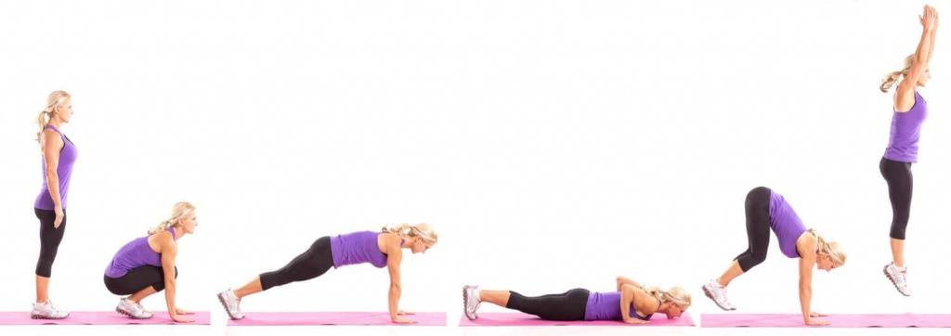
Вправа №1

- Вихідне положення. Ноги розташовані на ширині плечей, прес напружений.
- Глибоке присідання до моменту, коли ви зможете поставити долоні на підлогу. Намагайтеся не занадто відривати п’яти від підлоги.
- У напівстрибку перенесіть вагу тіла на руки, одночасно витягаючи ноги назад. Займіть положення планки на витягнутих руках.
- Зберігаючи напруженими м’язи корпусу, преса і сідниць, здійсніть одне віджимання, майже торкаючись грудьми підлоги. Потім поверніться в положення упору.
- Напружуючи м’язи преса, в напівстрибку підтягніть ноги всередину (майже торкаючись колінами ліктів), повертаючись в позицію присідання.
- Зробите стрибок вгору. Він може виконуватися як з бавовною руками, так і з витягуванням їх назад (спрощений варіант).
- Поверніться у висхідне положення і повторюйте вправу 8 - 10 разів.
Вправа №2
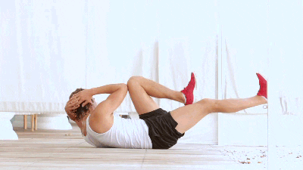

- Вихідне положення лежачи на спині, ноги зігнуті в колінах під прямим кутом, руки за головою.
- Скручуючись, поверніть правий лікоть до лівого коліна, випрямляючи праву ногу.
- Потім згинаєте праву ногу, випрямляючи ліву, лікоть лівої руки до правого коліна, ліва нога випрямлена.
- Повторити 20 – 25 разів.

Вправа №3
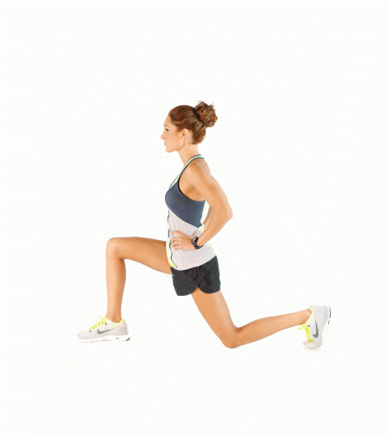
- Вихідне положення стоячи, лопатки зведи, плечі розправ, живіт втягни.
- Правою ногою зроби крок вперед, присядь щоб стегна та гомілки створили прямий кут. Також прямий кут повинен утворюватися між верхньою частиною тіла та стегном правої ноги.
- Стегно лівої (тобто, задньої ноги) повинно бути паралельним підлозі.
- Коліно правої не має виходити за рівень пальців ніг.
- Важливо рівномірно розподілити вагу на обидві стопи. Щоб тримати рівновагу, тобі потрібно трішки завернути передню стопу.
- Повторити 16 разів, поміняйте ногу.

Вправа №4

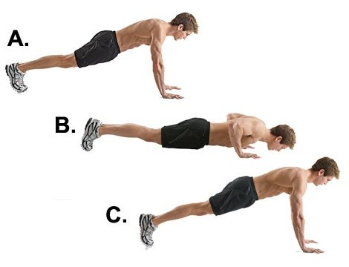

1. Вихідне положення лежачі на рівній горизонтальній поверхні. Руки при цьому повинні бути на ширині плечей, а стопи — тазу.
2. Виконати віджимання, руки на вдиху згинаються в ліктьових суглобах, корпус опускається вниз таким чином, щоб він утворював рівну і пряму лінію.
3. Прийняти початкове положення. Повернення у вихідну позицію виконується на видиху.
4. Повторити 12 - 16 разів.

Вправа №5 – сідничний міст

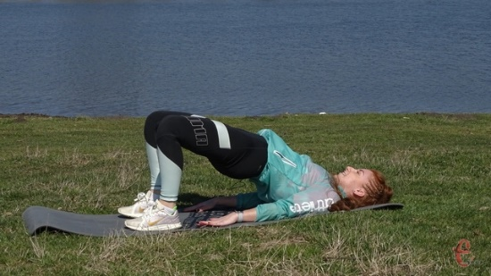

- Вихідне положення лежачи на спині, руки вздовж тулуба.
- Піднімаємо сідниці верх і затискаємо їх, видих.
- Після цього повільно опускаємося на підлогу, вдих.
- Повторити 20 – 25 разів.
Заключна частина заняття

У кінці заняття вправа на розтяжку «коліно до грудей» та розслаблення.
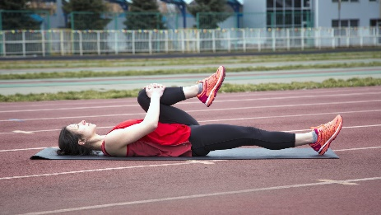

1. Лягайте на спину, витягнувши обидві ноги. Потягніть праве коліно до грудей, утримуючи ліву ногу прямий, а спину – притиснутою до підлоги. Повторіть для іншої ноги ( 8 – 10 разів).
2. Сидячи або лежачи. Глибоко вдихніть, потім, затримуючи дихання. Через 5-6 секунд, роблячи видих, поступово розслабляючи усі м’язи. Прагнути з кожним разом збільшувати ступінь розслаблення ( 8 – 10 разів).

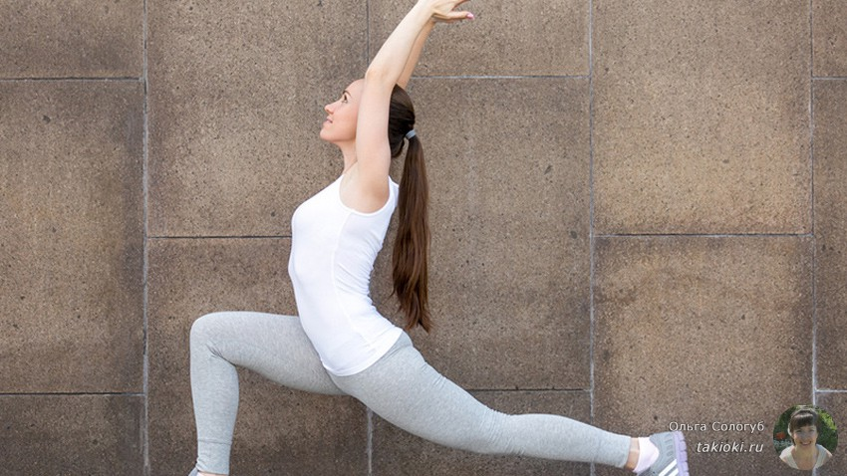
1. Вихідне положення стоячи, зробіть крок вперед (вигин в коліні утворює 90 градусів). Витягніть ліву ногу.
2. Потягніться, випинаючи грудну клітку, завмріть в позиції.
Ви повинні відчувати розтягування в обох ногах, але найбільше – в спині. Якщо немає, то поверніть стегна.
3. Повторіть рух, помінявши сторони.

